北 京 林 业 大 学
实 验 任 务 书

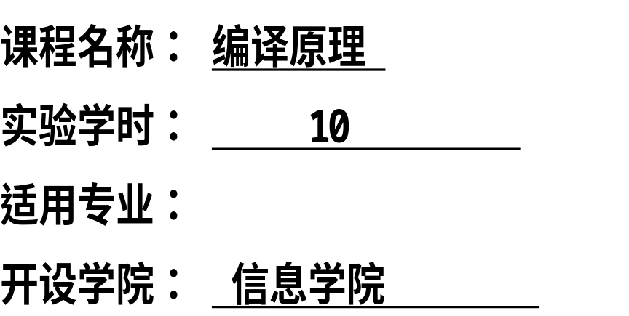

北 京 林 业 大 学
学年— 学年第 学期 编译原理实验任务书
专业名称： 实验学时： 4
课程名称：编译原理 任课教师： 李冬梅
实验题目：词法分析
实验环境：
实验目的：
通过设计编制调试具体的词法分析程序和相应的LEX程序，掌握词法分析程序的设计思想，掌握在对程序设计语言源程序进行扫描过程中将其分解为各类单词的词法分析方法。掌握LEX源程序的基本组成及其使用方法，加深对词法分析程序的理解。
实验内容：
分别使用某种高级语言（不能使用正则表达式）和LEX实现一个C语言子集的词法分析器，该词法分析器读入一个C语言的源程序，完成有以下功能。
- 滤掉空格。（其中空白符、制表符和换行符均视为空格，用来分隔单词）
- 滤掉注释。（其中注释包括两种形式：/*…*/和//）
- 遇到非法单词时可显示“Error”，然后跳过错误部分继续显示
- 将识别出来的合法单词分为以下五大类，依次输出各个单词的内部编码（编码为1—5，如下）及单词符号自身值。
1. 关键字
2. 标识符
3. 常数：包括整数和实数（包括十进制小数形式,如1.23和指数形式如1.2e5或1.2E5）
4. 运算符：如= + - * / < <= > >= == != 等符号
5. 分隔符：; { } 等符号
程序输入/输出示例：
如源程序为C语言程序test.c：
main()
{/*test.c*/
int a,b;
a = 10;
b = a + 20;
//end of program
}
要求输出结果如下，保存在文件result.txt中
2， main
5，（
5，）
5，{
1，int
2，a
5，,
2，b
5，;
2，a
4，=
3，10
5，;
2，b
4，=
2，a
4，+
3，20
5，;
5，}
实验提示：
- 由ANSI标准定义的C语言关键字共32个 :
auto double int struct break else long switch
case enum register typedef char extern return union
const float short unsigned continue for signed void
default goto sizeof volatile do if while static

- 注释/*…*/的识别参考如图1所示的DFA。
实验结果提交要求：

图1. 识别/*…*/的DFA
1
2
4
start
5
3
others
others
/
*
*
*
/
根据实验报告模板撰写实验报告，要求如下：
- 对于手工编写的词法分析程序，在实验报告的“实现方法”中画出词法分析程序的流程图；
- 对于用LEX实现的词法分析程序不需要书写“实现方法”中的内容，只需给出“实验结果”和“结论分析”即可。
将以下文件压缩成一个.rar文件（文件名为学号＋姓名），上传到：ftp://202.204.121.124/ homework/lidongmei /下的相应班级中
（注意上传文件按照给定名字命名，否则会影响实验成绩）

- 实验报告（实验报告1.doc）
- 手工编写的词法分析程序（整个项目文件）
- 使用lex编写的词法分析程序（整个项目文件）
- 测试用例文件（test.c）
- 测试结果文件（result.txt）

